**Природные пожары. Причины их возникновения и последствия. Предупреждение лесных пожаров. Привлечение населения к борьбе с лесными пожарами. Действия при возникновении лесных пожаров.**

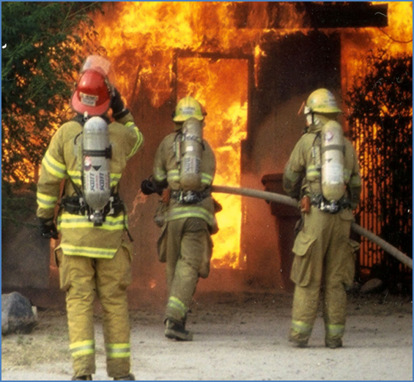

**Природные пожары**

лесные (низовые и верховые);

подземные;

степные (полевые).

ежегодно приводят к значительному материальному ущербу и человеческим жертвам.

**Лесные пожары** более чем в 90% случаев возникают по вине людей, доля пожаров от молний не превышает 2%. Массовые пожары в лесах и на торфяниках могут возникать в жаркую и засушливую погоду от ударов молний, неосторожного обращения с огнем, очистки поверхности земли выжигом сухой травы и др. причин.

Наиболее часто в лесных массивах возникают низовые пожары.

Лесные низовые пожары распространяются только по надпочвенному покрову, охватывая нижние части стволов деревьев, мелкий кустарник. Высота пламени слабого пожара составляет 0,5 м, сильного - до 2 м. Фронт низового пожара продвигается со скоростью до I км/час (скорость распространения низового пожара от 0,1 до 3 метров в минуту по направлению ветра).

В засушливый период при ветре могут возникать верховые пожары, при которых огонь распространяется также и по кронам деревьев, преимущественно хвойных пород.

Лесные верховые пожары развиваются из низовых, сгорает не только надпочвенный покров, но и полог древостоя.

Верховые пожары могут быть беглыми и устойчивыми. При верховом беглом пожаре огонь продвигается по пологу скачками, отрывается от кромки низового пожара и распространяется со скоростью до 25 км/час (скорость распространения верхового пожара до 100 м в минуту по направлению ветра). При устойчивом верховом пожаре огонь иногда значительно опережает фронт низового пожара. При этом сгорают подстилка, надпочвенный покров, валежник и сухостой, подрост и подлесок, ветви и даже и крупные сучья; сильно обгорают стволы деревьев. Такой пожар называют также повальным - после него остаются лишь обугленные остатки стволов.

Лесной пожар, охвативший большую площадь, чаще всего сочетает в себе элементы различных видов пожаров.

При подземном пожаре горит торф, залегающий под лесными массивами. Торф сгорает или частично, или полностью на всю глубину залегания, достигающую иногда 10 - 12 м. При этом обгорают корни деревьев и имеют место провалы почвы. Возникновение и распространение подземных пожаров обычно связано с низовыми лесными пожарами. При разработке торфяных залежей верхний слой становится сухим и опасным горючим материалом. При складировании торфа возможно его самовозгорание. Торф может гореть без доступа воздуха и даже под водой.

**При торфяном пожаре** торф сгорает не полностью, что является причиной сильного задымления прилегающих районов. Характерной особенностью торфяных пожаров является высокая температура в зоне горения.

**Степные (полевые) пожары** - возникают на открытой местности при наличии сухой травы или созревших хлебов. Они носят сезонный характер - летом, реже весной и практически отсутствуют зимой. Скорость их распространения 2-30 км/ч. Степные пожары тушат тем же способом, что и лесные.

Наибольшую опасность для человека представляет вдыхание нагретого воздуха, приводящее к поражению верхних дыхательных путей, удушью и смерти. Так, воздействие температуры свыше 100 С приводит человека к потере сознания и гибели через несколько минут. Опасны также ожоги кожи. У человека, получившего ожоги III степени, (30% поверхности тела) мало шансов выжить.

Тяжесть повреждений, наносимых человеку от действия высоких температур при пожаре, зависит от температуры, времени воздействия, распространения поражения и ряда других моментов (нахождение в атмосфере высокой температуры окружающего воздуха, непосредственное воздействие пламени и др.). Основные последствия воздействия на человека высоких температур заключаются в следующем.

При высокой температуре происходит перегревание организма :

- легкой степени;

- средней степени;

- тяжелой степени.

При легкой степени развиваются общая слабость, недомогание, жажда, шум в ушах, сухость во рту, головокружение, возможна тошнота и рвота.

При средней степени тяжести к перечисленным выше симптомам присоединяются повышение температуры тела (до 39 - 40°С), заторможенность или кратковременная потеря сознания, влажность кожных покровов и снижение тонуса мышц.

При тяжелой степени перегревания возникает тепловой удар, являющийся следствием проявления декомпенсации в системе терморегулирования организма, сознание отсутствует (тепловая кома), температура тела достигает 40-42°С, кожные покровы и видимые слизистые оболочки сухие, зрачки расширены, реакция на свет вялая или отсутствует, пульс 140-160 уд./мин и более, дыхание нередко частое, поверхностное, прерывистое; упомянутым проявлениям, как правило, предшествуют различного рода психические нарушения в виде галлюцинаций, бреда преследования, психомоторного возбуждения и др.

Для защиты населения и снижения ущерба при массовых пожарах заблаго­временно проводятся мероприятия по прокладыванию и расчистке просек и грунтовых полос шириной 5-10 метров в сплошных лесах и до 50 м в хвойных лесах.

В населенных пунктах устраиваются пруды и водоемы, емкость которых принимается из расчета не менее 30 кубических метров на 1 гектар площади поселка или населенного пункта.

**При пожарах в лесах и на торфяниках в населенных пунктах:**

-организуется дежурство противопожарных звеньев для наблюдения за пожаром;

- производится расчистка грунтовых полос между застройкой и лесными массивами;

-заполняются пожарные водоемы ( не менее 10 л воды на 1 метр длины лесной опушки;

- восстанавливаются колодцы и пруды;

-изготавливаются ватно-марлевые повязки, респираторы;

-ограничивается посещение лесов в засушливый период лета.

**Если Вы оказались вблизи очага пожара в лесу или на торфянике**

предупредите всех о необходимости выхода из опасной зоны.

выходите на дорогу перпендикулярно направлению движения огня;

если невозможно уйти от пожара, войдите в водоем или накройтесь мокрой одеждой;

выйдя на открытое пространство, дышите воздухом возле земли - там он меньше задымлен, рот и нос прикройте ватно-марлевой повязкой

После выхода из зоны пожара сообщите о месте, размерах и характере пожара в администрацию населенного пункта, лесничества или противопожарную службу, а также местному населению. Знайте сигналы оповещения о приближении зоны пожара к населенному пункту и принимайте участие в организации тушения пожаров.

Пламя небольших низовых пожаров можно сбивать, захлестывая его вет­ками лиственных пород, заливая водой, забрасывая влажным грунтом, затапты­вая ногами. Для того, чтобы огонь не распространялся дальше, на пути его движения устраивают земляные полосы и широкие канавы. Когда огонь дохо­дит до такого препятствия, он останавливается: ему некуда больше распростра­няться.

**Торфяные пожары** тушат перекапыванием горящего торфа с поливкой во­дой. При тушении пожара действуйте осмотрительно, не уходите далеко от до­рог и просек, не теряйте из виду других участников, поддерживайте с ними зрительную и звуковую связь. При тушении торфяного пожара учитывайте, что в зоне горения могут образовываться глубокие воронки, поэтому передвигаться следует осторожно, предварительно проверив глубину выгоревшего слоя.

**Если огонь приближается к населенному пункту**

Эвакуировать основную часть населения: особенно детей, женщин и стариков. Вывод или вывоз людей производят в направлении, перпендикулярном распространению огня. Двигаться следует не только по дорогам, а также вдоль рек и ручьев, а порой и по самой воде. Рот и нос желательно прикрыть мокрой ватно-марлевой повязкой, платком, полотенцем. Не забудьте взять с собой до­кументы, деньги и крайне необходимые вещи. Помните, огонь безжалостен. Главное - предупредить возникновение пожара.